Actividad Práctica – Unidad 2
Tema 4: Frameworks móviles híbridos
Juan Sebastián Agudelo Quintero

Instrucciones
- Investigación comparativa

Característica | Flutter | Ionic | React Native
Lenguaje principal | Dart | HTML, CSS, JavaScript / TypeScript | JavaScript / TypeScript
Arquitectura base | Usa su propio motor de renderizado (Skia) y widgets propios | Basado en tecnologías web que corren dentro de WebView o con Capacitor | Usa componentes nativos conectados mediante un puente (bridge) con JavaScript
Ventajas clave | Alto rendimiento, interfaz consistente en Android e iOS, gran control visual | Fácil para desarrolladores web, rápido desarrollo, gran reutilización de código | Gran comunidad, muchas librerías, experiencia cercana a desarrollo nativo
Limitaciones | Lenguaje Dart menos popular, apps pueden ser más pesadas | Dependencia de WebView puede afectar rendimiento | Dependencia del bridge puede generar problemas de rendimiento en apps muy complejas
Ejemplos de apps | Google Ads, Alibaba, eBay Motors | MarketWatch, JustWatch, Sworkit | Facebook, Instagram, Shopify

- Ejercicio práctico
Se crea app_ejemplo con Flutter
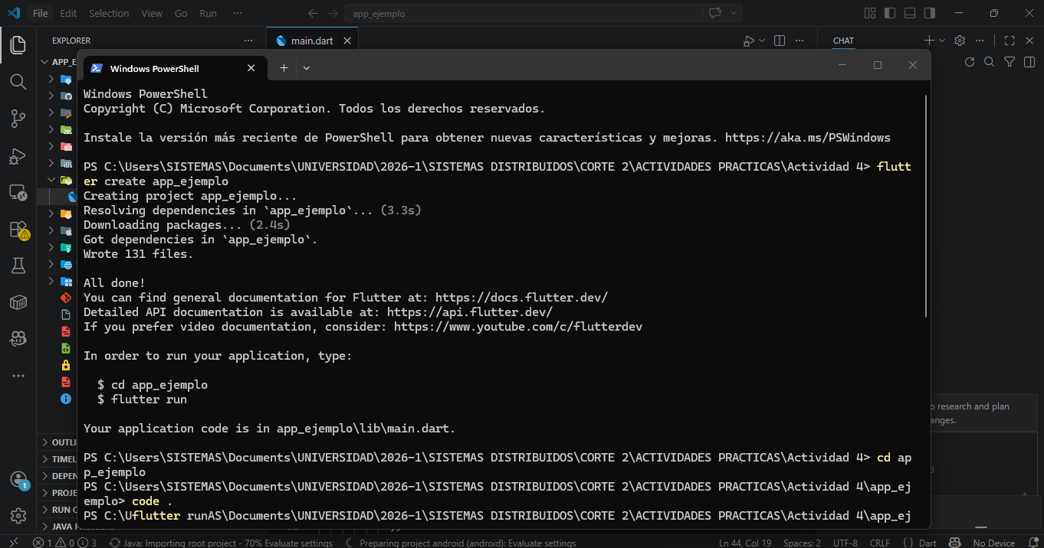

Se crean las pantallas, la primera con el botón y la segunda con el mensaje de bienvenida
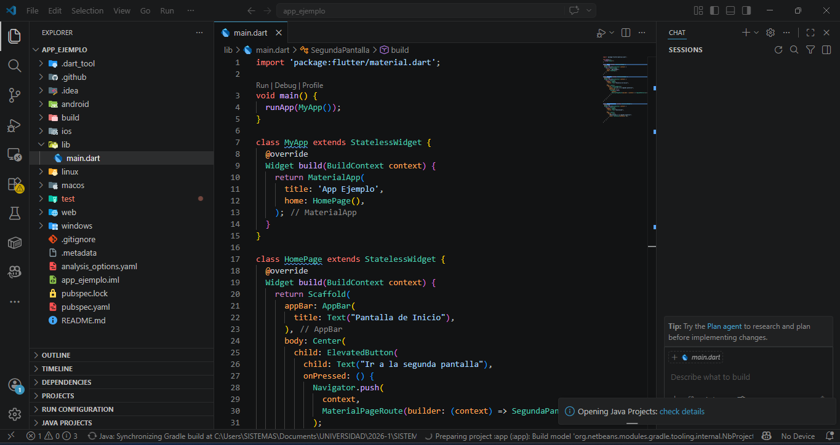

Se realiza pruebas
Primera pantalla
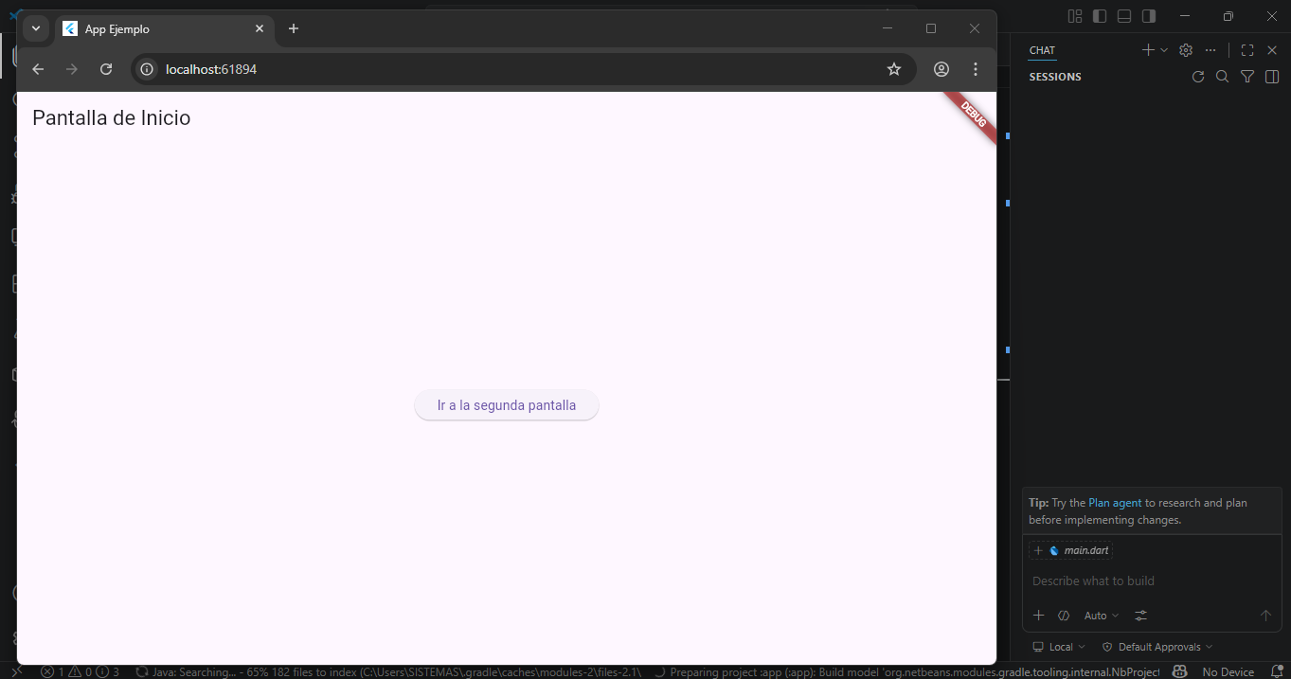

Segunda pantalla
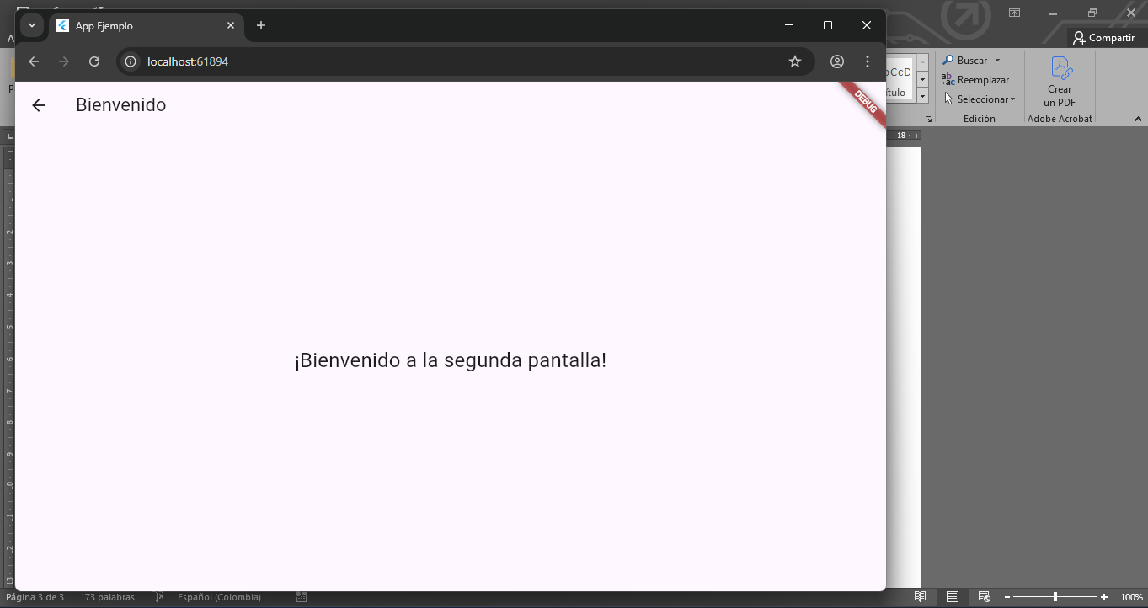

- Criterios de selección

Proyecto pequeño de uso interno
Para un proyecto pequeño, como una aplicación para un grupo de trabajo universitario, utilizaría Ionic. Este framework permite desarrollar aplicaciones móviles utilizando tecnologías web como HTML, CSS y JavaScript, lo cual facilita el desarrollo si el equipo ya tiene conocimientos en desarrollo web. Además, Ionic permite crear aplicaciones de manera rápida, con una curva de aprendizaje baja y menor tiempo de desarrollo, lo cual es ideal para proyectos con presupuestos limitados o tiempos de entrega cortos.

Proyecto mediano con escalabilidad
Para un proyecto comercial de mayor tamaño, como una aplicación para un negocio local que pueda crecer en el futuro, utilizaría Flutter. Este framework ofrece un alto rendimiento gracias a su motor gráfico propio y permite crear interfaces modernas y consistentes en diferentes plataformas. Además, cuenta con una comunidad en crecimiento, buena documentación y una arquitectura que facilita la escalabilidad del proyecto. Desde el punto de vista de negocio, Flutter permite reducir costos al mantener un solo código para Android e iOS, sin sacrificar demasiado el rendimiento.

